**---------------------------------------**

**Router 1**

**---------------------------------------**

**en**

**config t**

**hostname R1**

**int fa 0/0**

**ip address 10.1.1.1 255.255.255.0**

**no shut**

**int fa 0/1**

**ip address 10.2.2.1 255.255.255.0**

**no shut**

**router ospf 1**

**network 0.0.0.0 255.255.255.255**

!The "network 0.0.0.0 255.255.255.255" command

!0.0.0.0: It is the defined network

!255.255.255.255:

!It means that the bits of the network 0.0.0.0 can vary

!without restriction, in other words,

!it will permit the matching with all networks,

! QoS

! tráfico interesante

**class-map INTERESANTE**

! en esta sección vamos a tener un comando match (match ?)

**match access-group 1**

! para buscar alguna característica, por ejemplo,

! si el paquete cumple con una lista de acceso.

! Vamos a buscar si el paquete encaja con la lista 1 y

! si encaja le vamos a llamar interesante

! Vamos a dar de alta la lista 1

**access-list 1 permit host 10.1.1.100**

! El tráfico del host 10.1.1.100

! Permite que este paquete sea clasificado dentro de la

! categoría INTERESANTE, solamente es una etiqueta

! Ahora vamos a definir que queremos hacer con esa categoría

! de tráfico

! El comando policy-map me permite definir las acciones que

! quiero tomar sobre el tráfico que estoy clasificando

**policy-map DEMO**

**class INTERESANTE**

! policy map asume que ya se definieron varios comandos

! class-map para dar de alta todas mis categorías de tráfico.

! Ahorita solamente tengo la categoría de tráfico: INTERESANTE

! Para la clase INTERESANTE puedo poner el comando

! * bandwidth

! para reservar una cantidad de ancho de banda o un porcentaje

! de ancho de banda del enlace.

! * priority para darle prioridad absoluta a esta clase

! * queue-limit tamaño máximo de la cola.

! * random-detect

! * service-policy para concatenar políticas

! * set para establecer valores de QoS para esta clase

! * shape para moldeo de tráfico

---------------------------------------------------------------

?

bandwidth Bandwidth

exit Exit from class action configuration mode

no Negate or set default values of a command

priority Strict Scheduling Priority for this Class

queue-limit Queue Max Threshold for Tail Drop

random-detect Enable Random Early Detection as drop policy

service-policy Configure Flow Next

set Set QoS values

shape Traffic Shaping

----------------------------------------------------------------

set ? podemos cambiar el valor de los tres bits de precedence

set precedence puede tomar valores del 0 al 7.

set precedence ?

<0-7> Enter up to 4 precedence values separated by white-spaces

critical Match packets with critical precedence (5)

flash Match packets with flash precedence (3)

flash-override Match packets with flash override precedence (4)

immediate Match packets with immediate precedence (2)

internet Match packets with internetwork control precedence (6)

network Match packets with network control precedence (7)

priority Match packets with priority precedence (1)

routine Match packets with routine precedence (0)

! Le pondremos set precedence critical (5), se puede poner el

! nombre o el número.

! RESUMEN

! El paquete se va a clasificar como INTERESANTE

! si encaja con la lista de acceso 1

! class-map ?

WORD class-map name

match-all Logical-AND all matching statements under this classmap

match-any Logical-OR all matching statements under this classmap

type type of the class-map

**class-map match-all INTERESANTE**

! match-all se puso por default, pudiera ver puesto match any

! match-all y match-any tiene sentido cuando tenemos varios comandos

! match

! match-all se tienen que cumplir todos los comandos match, es un

! y lógico (and).

! match-any si se cumple un comando match u otro, es un

! o lógico (or) entonces el tráfico será clasificado.

! match all se deben cumplir todos los comandos match que haya

! definido, en este caso solo se puso uno.

! Si el tráfico es interesante dale preferencia 5.

**policy-map DEMO**

**class INTERESANTE**

**set precedence 5**

! Vamos a habilitar esta política en la interface f0/0

! con el comando service-policy y el nombre del policy-map

! que es nombrado DEMO

int fa0/0

service-policy input DEMO

! Listo, ya estoy clasificando y etiquetando el tráfico.

! Vamos a verificar o combrobar que el tráfico de la compu .100

! es etiquetado

! y el de la compu .103 no.

Hacemos ping maquina . 103 hacia 10.3.3.200

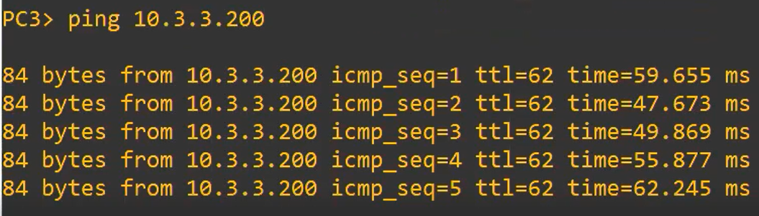

En wireshark seleccionamos un paquete icmp de ida .103 a .200, seleccionamos **Internet Protocol >** campo de **Servicios diferenciados** tenemos 0 servicio de mejor esfuerzo, no hay ninguna atención especial.

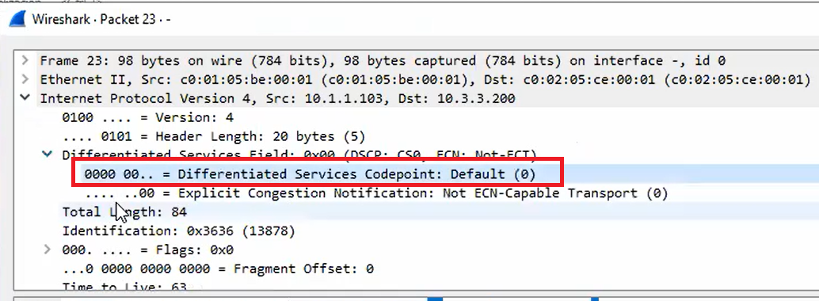

Eso era lo esperado.

Ahora vamos a mandar un ping desde la PC1.

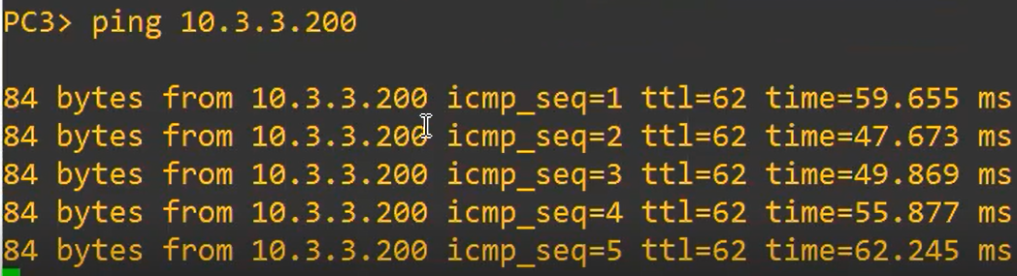

Seleccionamos un paquete de ida, y si revisamos el campo de servicios diferenciados, hemos modificado los primeros tres bits que indican la prioridad del paquete. Tiene prioridad 5, todo lo que provenga de esa computadora.

Esto es clasificación y marcado

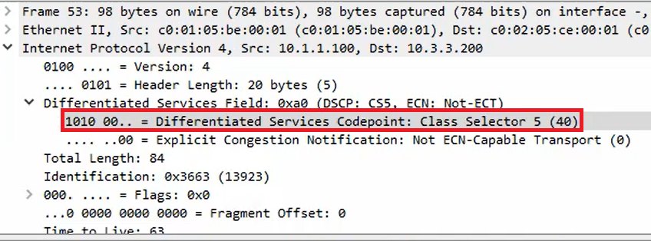

Donde se está realizando clasificación y marcado:

En el puerto fa0/0 de entrada al router R1, de todo el tráfico que sale de la PC1, sin importar a donde va.

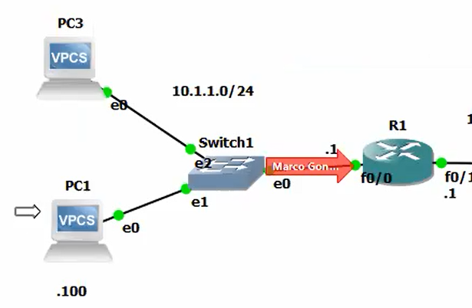

Este es el primer paso para configurar calidad del servicio. No estamos haciendo priorización del tráfico. Ahora quiero hacer encolamiento del tráfico.

Vamos a hacer encolamiento, vamos a hacer priorización de tráfico en el router R1, pero ahora lo vamos a aplicar en el puerto de salida

**PASO 1. CLASIFICACIÓN Y MARCADO**

**Class-map**

Una o más secciones **class-map** para definir los tipos de tráfico.

**Policy-map**

Una sección policy-map para decir al router qué hacer cuando se encuentra esos tipos de tráfico.

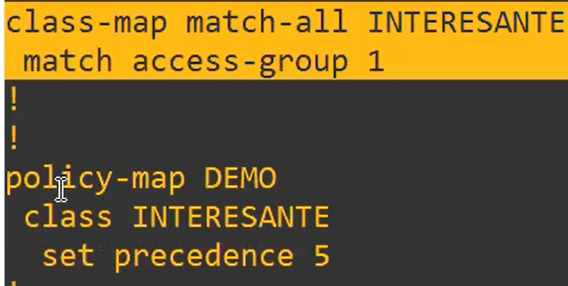

Para recordar esto, class map es como la academia de policía. Class map es como darle clases a los policías que estarán patrullando la ciudad. Y les vas a estar diciendo las características de los criminales más buscados (match access-group 1). Pero no les has dicho que hacer si te los encuentras. En este caso, primeramente les pides memorizar sus fotos. Policy map es el lugar donde les dices que hacer. Que hacer es el equivalente al comando set. Agárralo a macanazos o sal corriendo. Pero en este punto todavía estas en el salón de clases.

Para sacar a los policías a patrullar vas a utilizar el comando **service**-**policy** en una interfaz específica, en dirección de entrada o de salida. Input y output son con respecto al router.

Input significa entrando al router a través de esta interfaz

Output significa saliendo del router por esta interfaz.

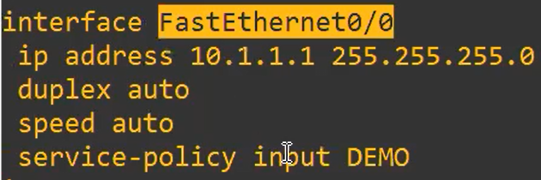

Puedo tener múltiples mapas aplicados, pero solo puedo tener un mapa por interfaz, por dirección.

Vamos a configurar nuestros mapas, así como le pusimos prioridad 5 a la pc1, le vamos a poner prioridad 3 a la pc3 o la podemos dejar con prioridad 0.

Vamos a configurar otro class-map para ahora todo el tráfico que lleve prioridad 5 y vamos a configurar otro policy map que diga, si te llega tráfico con prioridad 5 mándalo a la cola con prioridad absoluta. Y lo demás mándalo a la cola default.

**class-map PRIORIDAD5**

**match precedence 5**

¡ Es mucho más fácil y rápido fijarnos en la prioridad que en tener que analizar los descriptores de tráfico. Es como si estuviéramos en la calle y de repente escucháramos una sirena, no nos ponemos a ver si es patrulla, ambulancia o bomberos, hazte un lado, no checamos si es ambulancia privada o pública, no hazte un lado.

**policy-map PRIORIDADES**

**class PRIORIDAD5**

**priority 1000**

Si te llegas a encontrar un tráfico etiquetado PRIORIDAD5, ponle prioridad absoluta y vamos a apartar (este es un enlace de 10 Mbps) 1 Mbps por segundo (1000 Kbps). Asignamos una cuota y los paquetes que llegan o entren a esta cola se van a transmitir primero, pero sin traspasar este tope.

NOTA: Siempre que demos un nombre a algo en CISCO escribámoslo en mayúscula y en español, para que se reconozca y diferencia el nombre de un comando.

La **clase default**, para cualquier otro tipo de tráfico que no esté contemplado en la clase anterior (PRIORIDAD5) vamos a aplicar **fair-queue**. Todo lo demás se va al canal default y en ese canal asignamos ancho de banda equitativo, si tenemos 100 conexiones les toca una centésima a cada conexión

**class class-default**

**fair-queue**

Pero la clase PRIORIDAD5 tiene garantizado 1 Mbps.

**Cuando define un 'mapa de políticas', el 'predeterminado de clase' se crea automáticamente y cualquier tráfico que no coincida con ninguno de los 'mapas de clase' se pondrá automáticamente en 'predeterminado de clase' y se entregará el mejor esfuerzo . Por defecto, la clase 'class-default' está diseñada para proporcionar una cola justa (fair-queue) ponderada basada en el flujo para el tráfico.**

When you define a 'policy-map', the 'class-default' is automatically created and any traffic that doesn't match any of the 'class-map' will automatically put into 'class-default' and the give best effort delivery. By default 'class-default' class is designed to give to flow based weighted fair queue for the traffic.

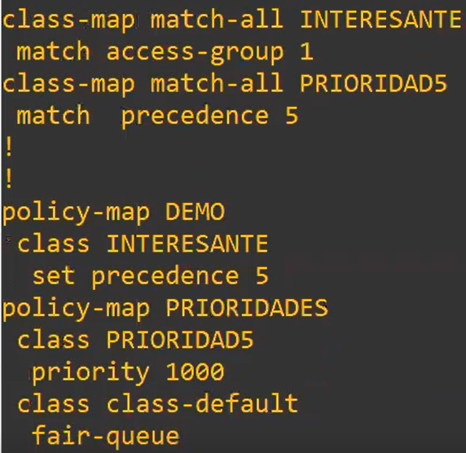

Si te llegas a encontrar tráfico con precedencia 5 asígnale 1000 kbps y en forma prioritaria. La clase default asígnale el ancho de banda que se divida equitativamente.

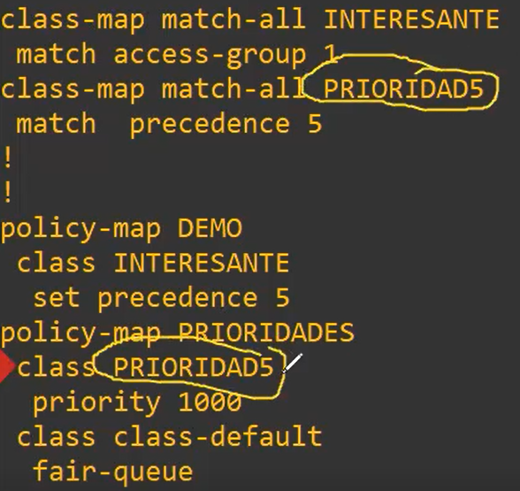

Vamos a aplicar esta política a la interfaz fa0/1

**int f0/1**

**service-policy output PRIORIDADES**

Ya tenemos configurada nuestra calidad del servicio.

Primero vamos a realizar una revisión de los descriptores de tráfico en la interfaz f0/0 y si se cumple lo que dice la lista de control de acceso 1, que esencialmente dice: todo lo que venga de la PC1 si se cumple le ponemos prioridad 5 (asígnale una precedencia 5).

El paquete es pasado al proceso de enrutamiento interno, después el paquete llega a la interface de salida (f0/1).

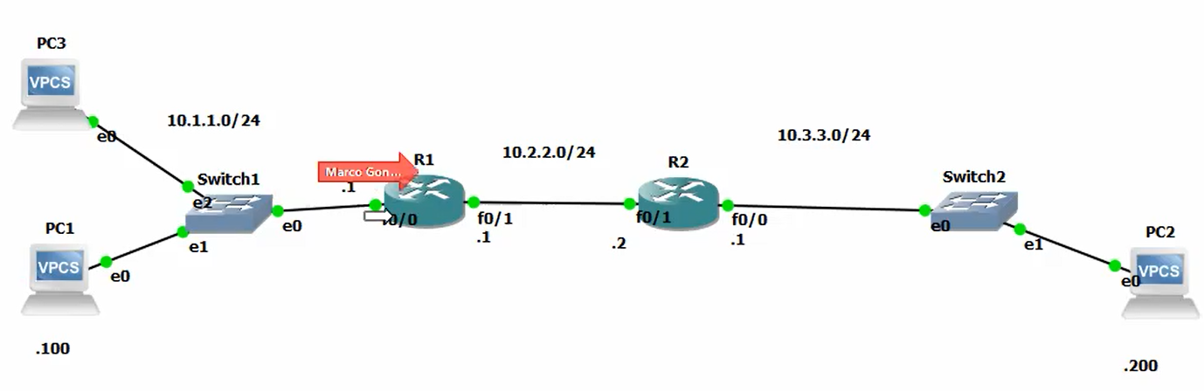

Ahí se aplica otro class-map, si reconocemos un paquete etiquetado con prioridad 5 le vamos a dar prioridad absoluta.

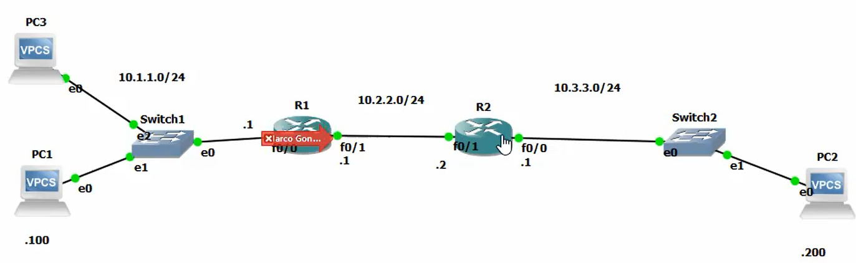

Esta configuración de encolamiento la debemos tener configurada a todo lo largo de la ruta. Para ser consistentes tenemos que aplicarla en R2 también. En R2 ya no tenemos que hacer la reclasificación, podemos copiar los mismos comandos

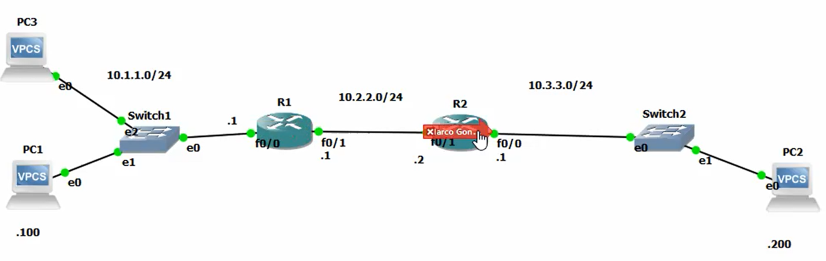

**ROUTER 2**

**class-map match-all PRIORIDAD5**

**match precedence 5**

**exit**

**policy-map PRIORIDADES**

**class PRIORIDAD5**

**priority 1000**

**exit**

**int f0/0**

**service-policy output PRIORIDADES**

Ahora sí ya tenemos configurados consistentemente nuestros dos routers, a lo largo de toda la ruta.

Vamos a realizar un ping infinito desde pc3 a pc2

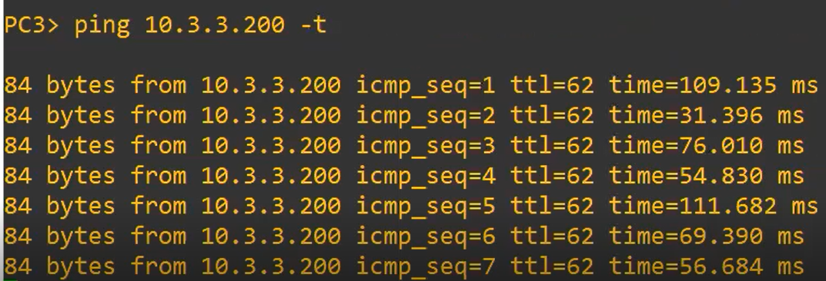

<https://ccna-quiroz.blogspot.com/2018/10/calidad-de-servicio.html>

<https://www.cisco.com/c/es_mx/support/docs/quality-of-service-qos/qos-packet-marking/22141-qos-orderofop-3.html>

<https://eclassvirtual.com/configuracion-de-qos-en-packet-tracer-para-el-ccna-200-301/>

Hacemos un ping infinito de la PC1 a la PC2

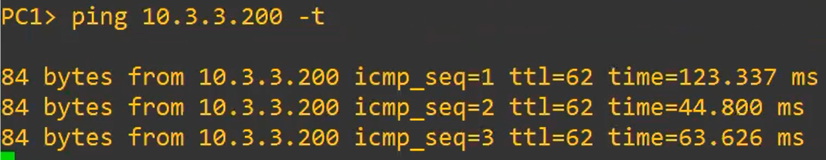

Habrá alguna diferencia en lo que vemos en el wireshark, ya que hay muy poco tráfico como para visualizar que predomina el tráfico de una de las máquinas.

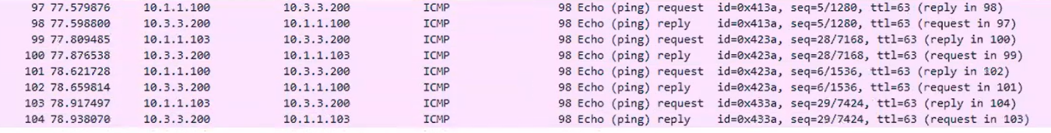

Lo que viene de la PC1 (10.1.1.100), viene con calidad de servicio 5

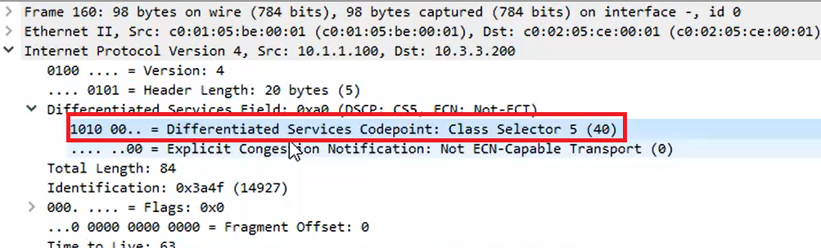

Mientras lo que viene de la PC3 (10.1.1.103) viene con calidad de servicio 0

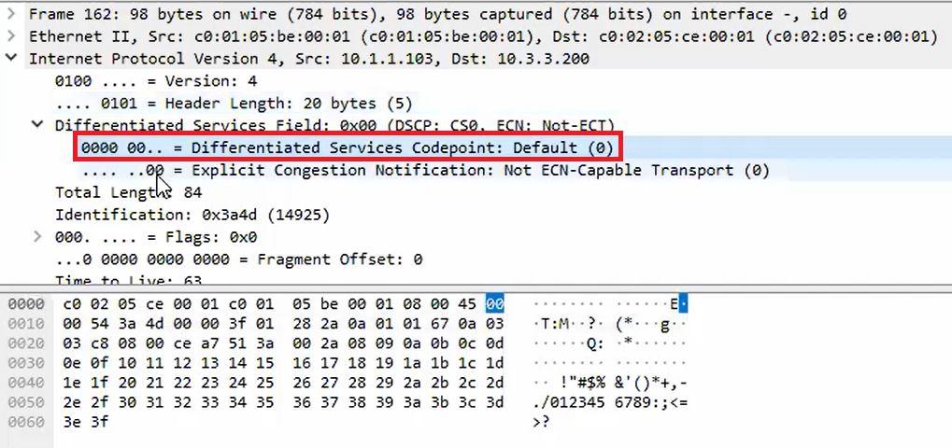

Por lo que la clasificación y marcado está funcionando.

Se sugiere conectar router con router con un enlace serial con clock-rate de 128000. Enviar un paquete por ftp de la máquina PC1 a la PC2 y me dice que va a tardar tres horas, cuando le pones calidad del servicio debe tardar 3 minutos.

Este es un ejemplo donde muestra que debes aplicar la política de calidad del servicio a lo largo de toda la ruta, especialmente donde tienes enlaces WAN donde puede haber congestión.

Ejercicio 1. Calidad del servicio

<https://www.youtube.com/watch?v=c14Hi1ozX0U>

Clase de calidad del servicio:

<https://www.youtube.com/watch?v=mqT7MB29BJM>

Hacemos ftp al servidor 1 y servidor 2 desde dos computadora de otra red y hacemos ping desde pc3 y pc1 hacia pc2 y pc4 para generar tráfico

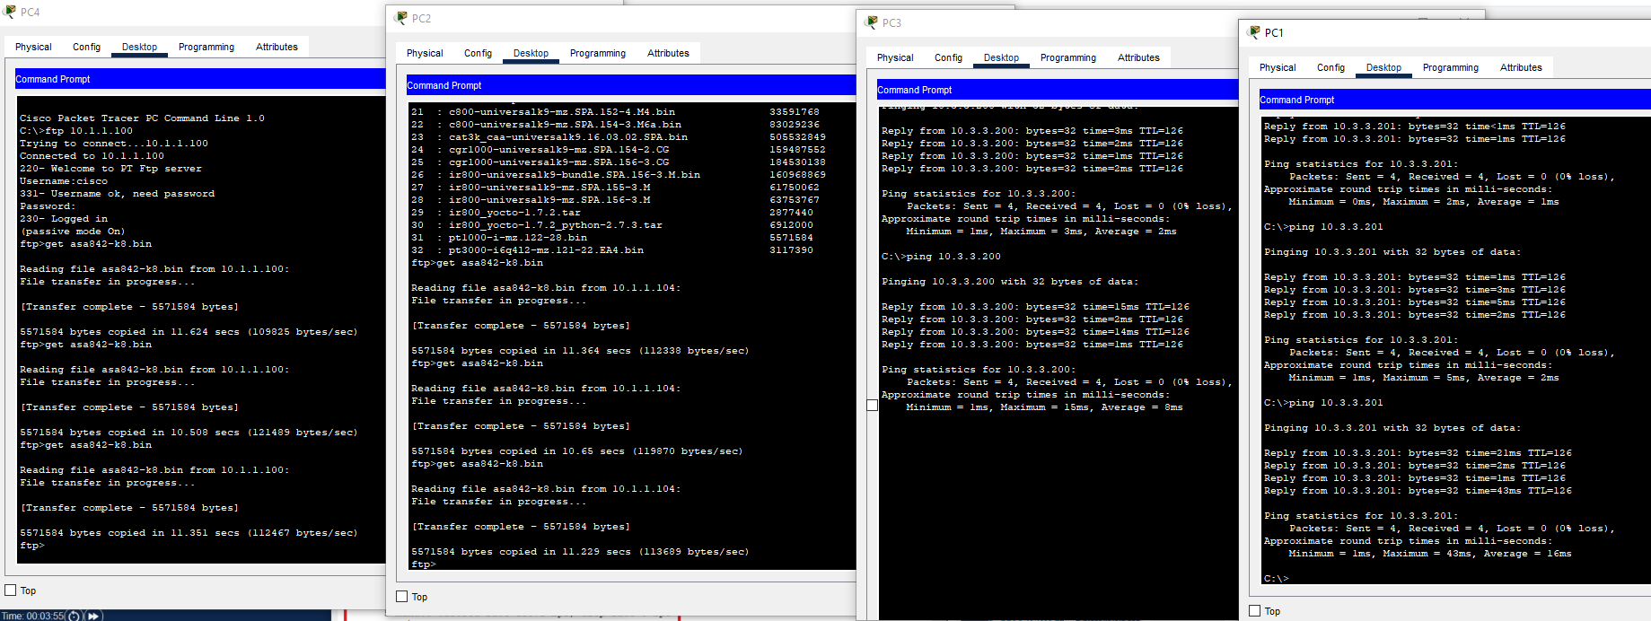

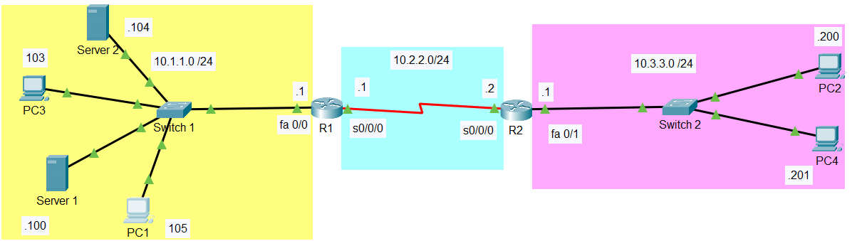

Se sugiere solamente checar el ftp de dos computadoras

